“探路者一号”技术试验卫星工程A星
VLAST探路者载荷正样定标报告

科 目 | 人 员 | 日 期 | 签 名
编 写
校 对
审 核
标 审
批 准

中国科学技术大学

2026年05月

径迹CsI热真空实验测试报告v2

径迹CsI热真空实验测试报告
测试时间： 2026 年 4 月
测试地点：烟台五一三所
报告人：王家轩，温悦廷，彭柏融

1. 实验目的
热真空实验旨在模拟空间探测器在轨运行期间所经历的真空与温度耦合环境，对 VLAST-P 径迹 CsI 转换体（简称径迹 CsI）在热真空条件下的工作稳定性、环境适应能力及性能保持能力进行系统性评估。
与常压热循环实验相比，热真空实验在引入周期性温度变化的同时叠加真空环境条件，能够更真实地还原空间在轨热力学环境。真空条件的引入将显著改变载荷的热传导路径与散热状态，对电子学工作点、器件功耗及温度分布均会产生不同于常压条件的影响，因此有必要在该耦合环境下对径迹 CsI 的关键性能参
数进行全面考核。

本次实验重点考察径迹 CsI 在热真空试验全程中的工作状态演化，监测参数涵盖两大类：

科学数据类参数，包括基线刻度、电子学增益刻度及宇宙线最小电离粒子（MIP）响应；

非科学数据类参数，包括电子学前端板（Front-End Electronics ， FEE）电流传感器输出、温度传感器测量值及数据采集运行状态。
通过对高温平台、低温平台、升降温过渡阶段及试验前后室温状态下各项测试结果的横向对比与纵向趋势分析，综合判断系统是否存在与真空环境相关的异常响应、与温度变化相关的参数漂移、间歇性工作故

障，或经历热真空环境后不可恢复的性能退化现象，为径迹 CsI 飞行件的正样验收及后续在轨运行提供可靠的工程依据。

2. 实验内容
本次热真空实验以径迹 CsI 探测单元为测试对象，依据正样阶段环境试验要求开展。实验期间，径迹 CsI随探测器组合体安装于热真空试验罐内，在规定的真空度和温度边界条件下按照预设试验剖面完成全流程热真空考核。
实验按顺序依次经历以下阶段：

1. 试验前常温常压状态检查：对径迹 CsI 各项功能和性能参数进行基线测试，记录初始状态，作为后续对比基准；
2. 试验件安装与线缆连接：将探测器组合体固定安装于热真空罐内，完成各路电气接口连接及密封性检查；
3. 真空罐抽真空：按规定速率对试验罐抽气，待真空度满足试验要求后转入后续阶段；
4. 真空环境下初始状态检查：在真空条件下对径迹 CsI 进行上电自检，确认系统在低压环境下可正常启动并进入工作状态；
5. 高温平台工作状态监测：在规定高温平台下保持径迹 CsI 持续通电工作，对各项关键参数进行全程监测，评估高温稳定环境下的性能保持能力；
6. 低温平台工作状态监测：在规定低温平台下保持径迹 CsI 持续通电工作，考察低温环境下系统的工作稳定性与参数一致性；
7. 温度转换过程中的连续监测：在升温和降温过渡阶段对各项参数实施不间断监测，重点关注参数是否在温度变化过程中出现异常漂移或突变；
8. 试验结束后复压与出罐检查：按规定速率向试验罐回充气体，恢复常压后对径迹 CsI 状态进行检查，确认复压过程中无异常；
9. 试验后常温常压性能复测：将探测器取出后在常温常压环境下重新开展性能测试，与试验前基线结果进行对比，判断热真空试验是否造成不可恢复的性能变化。
在整个热真空实验过程中，径迹 CsI 全程保持通电工作状态，持续采集科学数据、遥测数据及运行日
志。各试验阶段的考核侧重点有所不同： 高温和低温平台阶段主要评估径迹 CsI 在极端温度稳定环境下
的性能保持能力； 升降温过渡阶段主要考察系统参数对温度变化的响应特性及其稳定裕度； 试验前后室温测试则用于评判热真空环境是否对径迹 CsI 造成不可逆的性能影响。
实验期间重点考察以下方面：

1. 真空环境引入后电子学工作状态是否出现异常
2. 高温和低温平台下各通道基线是否保持稳定
3. ADC 响应是否随温度变化发生系统性偏移
4. 温度、电流等遥测参数是否连续稳定、无突变
5. 数据采集过程是否存在中断、丢包或异常帧
6. 试验后恢复室温的各项性能指标是否与试验前基线一致

3. 数据采集与处理方法
热真空实验过程中，径迹 CsI 的科学数据与遥测数据同步采集，全程持续记录。实验结束后，对原始数据进行系统性解包与质量检查，核验数据格式、通道编号、事件编号、 ADC 值及状态量的完整性与一致性，剔除异常帧和无效数据包，确保后续分析所用数据的可靠性。
数据处理主要包括以下步骤：

1. 数据完整性检查：核查原始数据文件完整性，对科学数据进行解包，逐一检查事件编号的连续性及数据包格式的正确性，统计并记录异常事件；
2. 台基分析：统计各通道台基（Pedestal）分布，对台基分布进行高斯（Gaussian）拟合，提取台基均值与拟合宽度（Sigma），用于描述各通道基线位置及电子学噪声水平；

3. 电子学刻度分析：通过向前端电子学注入幅度逐级可调的脉冲激励信号，记录各通道 ADC 响应随注入偏压的变化关系，拟合线性区间增益斜率，评估各通道电子学响应的线性特性及其随温度的稳定性；
4. 宇宙线 MIP 响应分析：对筛选后的宇宙线事件信号谱进行朗道函数与高斯函数卷积（Landau
convoluted Gaussian）拟合，提取最可几能量损失峰位（MPV），评估径迹 CsI 各通道在不同温度阶段下的物理响应稳定性；
5. 遥测参数关联分析：结合温度、电流等遥测数据，对上述各项科学数据参数的时间演化进行关联分析，判断参数变化与温度剖面之间的对应关系，识别潜在的异常响应。
其中，台基均值用于描述各通道基线的绝对位置，拟合宽度（Sigma）用于表征基线波动幅度与电子学噪声水平。在后续 ADC 响应分析及宇宙线信号提取中，应对每个通道分别进行台基扣除，以消除通道间固有基线偏置的影响，确保物理信号分析结果的准确性。

4. 遥测数据
为全面评估径迹 CsI 在热真空试验全程中的工作状态，对 TelFEE 2 前端电子学板的温度及电源电流遥测数据进行了系统分析，监测时段覆盖 4 月 2 日至 4 月 8 日。

4.1 温度监测
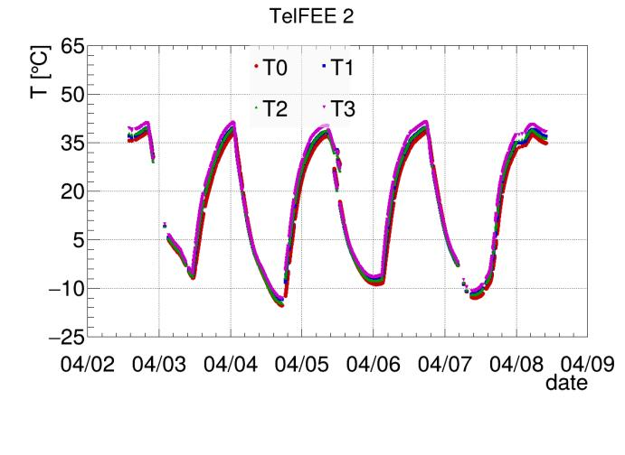

该图给出了热真空试验期间 TelFEE 2 前端电子学板 T0–T3 四个温度测点的时间演化曲线，监测时段为 4月 2 日至 4 月 8 日。

整体规律

四个温度测点（T0–T3）在整个监测期间均呈现出高度一致的周期性变化规律，各测点曲线几乎完全重合，测点间温度差异极小，说明热真空罐内温场分布均匀， FEE 板各测点热响应特性高度一致。
温度剖面特征

从时序曲线来看，整个监测期间共经历约 4 个完整的热循环周期，温度剖面呈现出清晰的高温平台—降温—低温平台—升温的周期性结构：
· 高温平台：各测点温度在高温台阶期间收敛至约 +35–40 ℃,曲线平稳，无明显波动；
· 低温平台：各测点在低温台阶期间降至约 _10–_15 ℃,各测点温度一致性良好；
升降温过渡：升降温过程中各测点曲线连续平滑，变温速率符合试验规范要求，未出现温度突变或响应滞后加剧现象。
异常分析
在 4 月 3 日、4 月 5 日附近，各测点均出现短暂的数据跳点，温度偏离正常剖面约 10–15 ℃ 后迅速恢 复，推测为该时刻数据采集短暂中断后恢复或冷热启动断电重启所致，需结合状态量日志进一步核查；上述异常持续时间极短，对整体温度监测趋势无实质影响。
综合来看， TelFEE 2 在热真空试验全程中的温度遥测结果表现正常，温度剖面与预设试验曲线高度吻合，未发现温度场异常分布或测点持续失效等问题。

4.2 电源电流监测
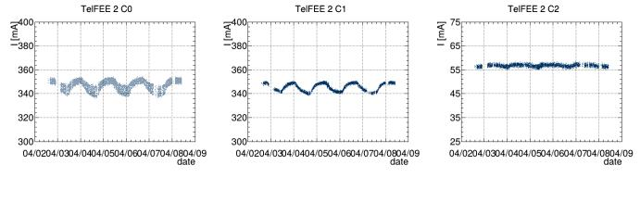

该图给出了热真空试验期间 TelFEE 2 前端电子学板三路电源电流（C0、C1、C2）的时序曲线，监测时段为 4 月 2 日至 4 月 8 日。
C0 电流
C0 电流在整个监测期间稳定在约 340–360 mA 范围内，整体保持平稳。电流随时间呈现一定幅度的散布，约为 ±10 mA，与热真空试验温度剖面的周期性升降温过程具有一定对应关系，反映了该供电链路功耗随温度变化的正常响应特性。全程未出现阶跃式突变或单次异常尖峰，供电链路工作状态持续稳定。

C1 电流
C1 电流在整个监测期间维持在约 340–350 mA 范围内，与 C0 量级相当。 C1 电流随温度剖面呈现出更为明显的周期性波动，波动幅度约为 ±5–10 mA，波动周期与热循环温度剖面高度同步，表明该路电流对温度变化具有一定敏感性，但变化规律一致、幅度合理，属正常的温度相关性响应。全程未观测到任何异常突变或系统性单向漂移。
C2 电流
C2 电流整体稳定在约 55–60 mA，量级显著低于 C0 和 C1，在整个监测期间曲线近似水平，几乎不随温度变化而波动，表明该路供电链路对温度变化的敏感度极低，功耗极为稳定。全程未发现异常突变或持续性漂移。
综合来看， TelFEE 2 在热真空试验全程中的电源电流遥测结果整体稳定，三路电流均未出现异常突变或系统性漂移， C0 和 C1 随温度的周期性变化规律一致、幅度合理， C2 对温度不敏感且持续稳定，电子学工作状态良好。

5. 监测参数

5.1 基线（Pedestal）监测
基线是表征径迹 CsI 电子学读出状态稳定性的核心参数。在热真空环境中，温度变化与真空条件的叠加可能对前端电子学工作点、 ADC 台基水平及噪声特性产生影响，因此需要对各通道台基随温度、时间及真空状态的演化进行持续监测，重点评判是否存在系统性漂移、噪声异常展宽或不可恢复的性能变化。
对每个通道的台基分布进行高斯（Gaussian）拟合，提取台基均值与拟合宽度（Sigma）。通过横向比较不同温度阶段、不同试验过程的台基结果，以及纵向追踪试验前后的参数变化，可综合判断径迹 CsI是否存在基线漂移、噪声增大或异常通道。

5.1.1 台基均值及时间稳定性
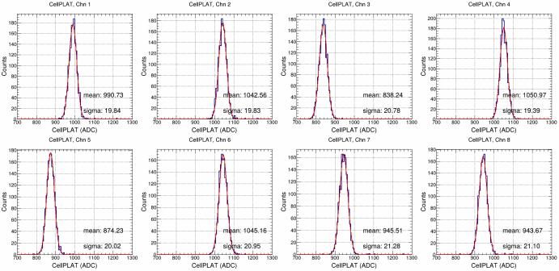

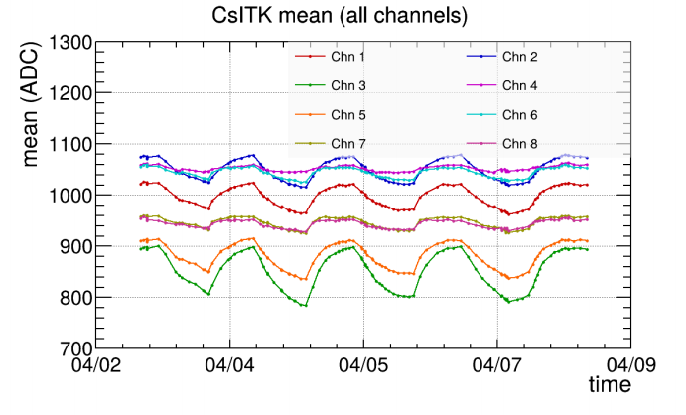

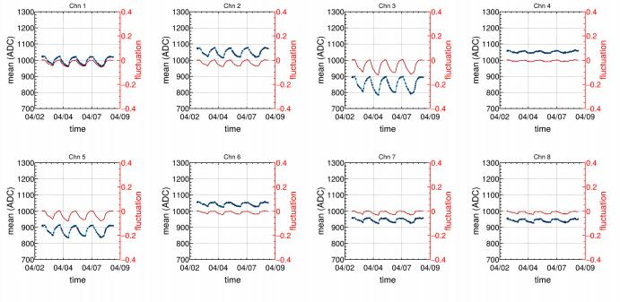
图中给出了径迹 CsI 8 个通道在热真空实验过程中台基均值随时间的变化情况。横轴为实验时间，左轴为台基均值（单位： ADC），红色曲线对应右轴相对波动量，用于表示台基均值相对于参考值的变化幅
度。

整体规律

各通道台基均值在整个试验过程中均能够连续记录，未出现长时间数据中断或通道失效现象。各通道台基均值绝对值分布在约 800–1100 ADC 范围内，通道间存在一定偏置差异，这主要源于各通道前端电子学偏置、ADC 基准及读出链路的固有差异，属正常特性，不代表异常。
时间稳定性

各通道台基均值随时间呈现一定幅度的周期性波动，与热真空试验温度剖面的升降温过程高度对应。其
中，3 号通道和5 号通道的台基均值随时间变化幅度相对较大； 4 号、6 号、7 号及 8 号通道的变化幅度相对较小，基线稳定性较好。从单通道变化趋势来看，各通道台基均值的演化基本连续平滑，未观测到明显的突发跳变或不可恢复的系统性偏移，表明径迹 CsI 各通道基线能够随温度变化产生可重复响应，整
体工作状态稳定。

5.1.2 台基拟合宽度及时间稳定性
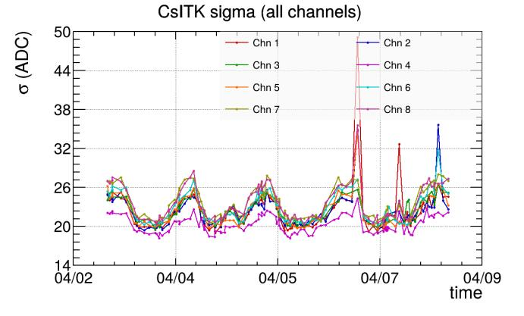

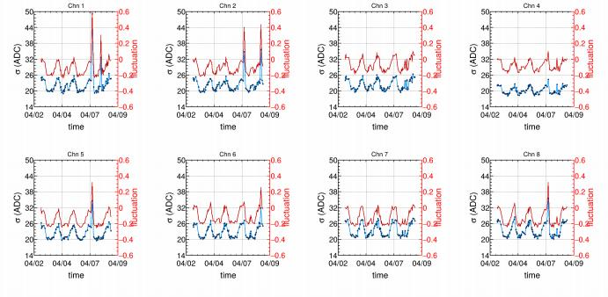
图中给出了径迹 CsI 8 个通道台基拟合宽度（Sigma）随时间的变化情况。拟合宽度用于表征台基分布宽度，可反映通道基线波动幅度与电子学噪声水平。

整体规律
大部分时间内，各通道台基拟合宽度主要分布在约 20–26 ADC 范围内，整体噪声水平较为稳定。各通道拟合宽度绝对值存在一定差异，但整体变化趋势相近，说明各通道电子学噪声在热真空实验过程中具有较好的一致性。
时间稳定性

各通道台基拟合宽度随时间亦呈现一定的周期性波动，反映了电子学噪声水平受温度循环的调制效应，但变化连续，未出现长期异常展宽趋势。
异常分析
在 04/07 附近， 1 号、2 号、5 号、6 号及 8 号通道等出现不同程度的拟合宽度短时尖峰。这主要是由于径迹 CsI 探测器灵敏面积较大，在台基采集时间窗内存在宇宙线事例偶发击中的概率，导致采样信号偏离真实基线水平，属偶发性异常采样，不影响整体稳定性评价。

5.3 台基分析综合小结
综合台基均值与拟合宽度在热真空实验全程中的演化结果，主要结论如下：
1. 全部 8 个通道台基均值连续可记录，未发现通道失效现象
2. 台基均值随温度剖面呈规律性周期变化，在相同温度台阶下具有良好的可重复性，未观测到系统性单向漂移
3. 台基拟合宽度整体稳定在约 20–26 ADC 范围内，未发现持续性噪声升高或异常通道
4. 04/07 附近的短时拟合宽度尖峰为偶发性宇宙线混入所致，不构成系统性异常。综合来看，径迹 CsI 在热真空环境下的基线稳定性满足预期要求。

5.2 刻度模式
增益稳定性是评价径迹 CsI 能量读出能力的重要指标。由于前端电子学放大倍数及热传导状态均可能随
温度变化和真空环境的引入而发生变化，因此热真空实验中需要重点监测各读出通道的电子学增益线性特性及其随时间的稳定性。
ADC 响应与注入偏压关系

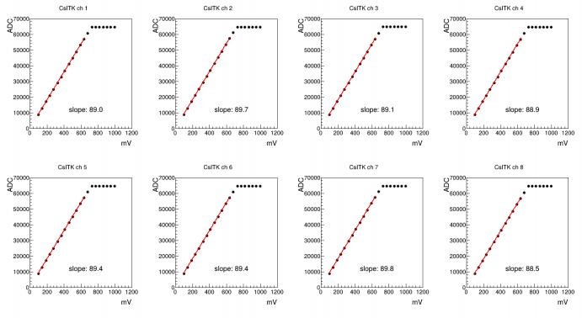
图中给出了高温保持阶段径迹 CsI 8 个通道的刻度响应曲线，横轴为注入偏压（单位： mV），纵轴为 ADC 读出值。各通道均呈现典型的非线性饱和特征：低偏压段（约 0–650 mV）响应线性良好，红色拟合直线与数据点吻合优良；高偏压段趋于饱和，饱和平台约在 64000–65000 ADC 附近，符合模数转换器量程设计预期。
各通道线性区间拟合斜率分布在约 88.5–89.8 ADC/mV 之间，通道间一致性良好，斜率分散程度约为
±0.7%，表明各通道前端电子学增益高度均匀。全部 8 个通道拟合收敛正常，未发现增益异常或线性度劣化通道。
拟合斜率时间稳定性

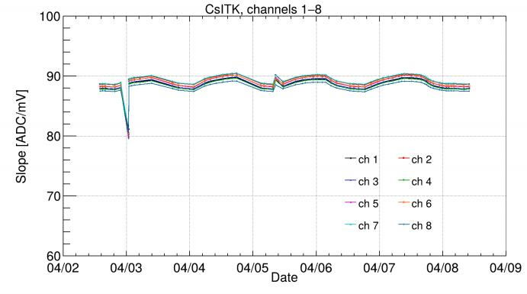

图中给出了 4 月 2 日至 4 月 8 日热真空全程中 8 个通道刻度拟合斜率的时间演化曲线。整体来看，各通道斜率在约 87–91 ADC/mV 范围内小幅波动，随时间呈现与热真空温度剖面对应的轻微周期性起伏，波动幅度约为 ±1–2 ADC/mV，反映了电子学增益随温度的正常响应特性。各通道斜率在相同温度台阶下具有良好的可重复性，未发现系统性单向漂移或增益突变现象，通道间斜率差异与单次测量结果保持一致。
需要注意的是，在 04/03 附近，全部 8 个通道的拟合斜率出现一次短暂的明显下降，最低跌至约80
ADC/mV，随后迅速恢复至正常水平。结合遥测数据分析，该异常处于第一次断电启动加高压时，在电压到达预定电压时的误操作，不代表增益的真实变化，不影响整体刻度特性评价。
综合小结

综合刻度响应曲线与斜率时间稳定性分析结果，主要结论如下：
1. 全部 8 个通道在低偏压段均呈现良好线性，高偏压段正常饱和，饱和平台约为64000–65000 ADC
2. 各通道拟合斜率集中在约 88.5–89.8 ADC/mV 之间，通道间一致性优良
3. 热真空全程中斜率随温度呈规律性小幅周期波动，可重复性良好，未发现系统性漂移或增益异常
4. 04/03 附近的斜率短时跌落与该时刻采数人为误操作有关，不构成系统性增益退化。综合来看，径迹 CsI 在热真空环境下的电子学刻度特性稳定可靠，满足预期要求。

5.3 宇宙线MIP响应监测
宇宙线最小电离粒子（MIP）响应可综合反映晶体单元及读出链路在热真空实验过程中的物理响应稳定
性。与单纯的电子学台基参数相比， MIP 信号能够同时体现晶体光输出效率、光电转换效率及前端电子
学读出特性的综合变化，是表征探测器物理性能稳定性的重要指标。对宇宙线事例信号谱进行朗道函数与高斯函数卷积（Landau convoluted Gaussian）拟合，提取最可几能量损失峰位（MPV），用于评估各通道在不同温度阶段下的物理响应稳定性。
单文件宇宙线 MIP 响应

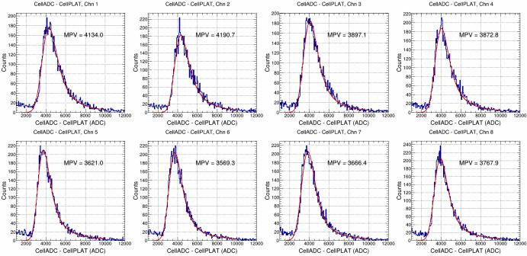

图中给出了高温保持阶段径迹 CsI 8 个通道的宇宙线 ADC 谱分布（已扣除台基），各通道采用朗道函数与高斯函数的卷积进行拟合，红色曲线为拟合结果。全部 8 个通道均呈现典型的 MIP 朗道分布形态，峰形清晰，拟合收敛良好，未发现信号异常消失或谱形严重畸变的通道。各通道 MPV 分布在约 3569–
4191 ADC 之间，其中 1 号、2 号通道峰位相对较高（约 4100–4200 ADC）， 5 号、6 号、7 号通道峰位相对较低（约 3570–3670 ADC），通道间差异可能与晶体光收集效率、光电器件响应及电子学增益的固有差异有关。
宇宙线 MIP 响应时间稳定性

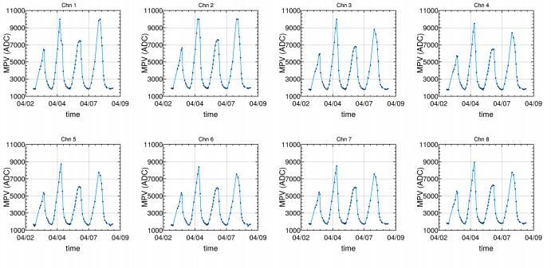
图中给出了 4 月 2 日至 4 月 8 日热真空全程中 8 个通道 MPV 峰位的时间演化曲线。

各通道 MPV 峰位随时间呈现高度一致的明显周期性振荡，振荡周期与热真空试验温度剖面完全同步，共经历约 4 个完整的热循环周期。低温台阶对应峰位升至约 7500–10000 ADC，高温台阶对应峰位回落至约 1700–2500 ADC，振荡幅度显著，反映了径迹 CsI 光输出效率及前端电子学响应对温度的较强依赖 性。其中， 1 号至 4 号通道在低温台阶峰值接近 10000 ADC ，5 号至 8 号通道峰值相对较低，约为
7500–9000 ADC，通道间差异与单次测量结果保持一致。
各通道变化趋势高度一致，这种同步周期性变化说明 MPV 的演化主要受温度循环驱动，而非单个通道的随机异常。在每个温度循环中，各通道 MPV 均能在相同温度台阶下回归至相近水平，可重复性良好，未观测到系统性单向漂移或不可恢复的响应退化现象，表明径迹 CsI 在热真空试验过程中物理响应整体保持正常。
综合小结

综合单次 MIP 谱分布与 MPV 时间稳定性分析结果，主要结论如下：

1. 全部 8 个通道均能正常记录宇宙线 MIP 信号，拟合收敛正常，未发现异常通道
2. MPV 峰位随温度循环呈现显著、可重复的周期性振荡，具有良好的可逆性
3. 通道间响应差异与固有特性一致，不构成系统性异常。

后续应结合温度遥测数据进一步建立 MPV 与温度之间的定量对应关系，并对比试验前后恢复室温阶段的MPV 峰位，以综合评判热真空试验是否对径迹 CsI 造成不可恢复的性能影响。

6. 总结
本报告对 VLAST-P 径迹 CsI 转换体在热真空试验全程中的工作状态进行了系统分析，涵盖遥测工作状态参数监测、电子学台基分析、刻度线性分析及宇宙线最小电离粒子响应分析四个方面。主要结论如下：

6.1 遥测工作状态
热真空试验全程中， TelFEE 2 前端电子学板的温度遥测曲线连续平滑，各测点响应与预设温度剖面高度吻合，高低温台阶均在合理范围内稳定收敛，四个温度测点（T0–T3）之间温度差异极小，温场分布均
匀。各路电源电流工作状态持续稳定： C0 与 C1 电流随温度呈现规律性周期波动，幅度合理， C2 电流对温度变化不敏感，全程近似水平。全程未发现电流异常突变、温度场异常分布或数据采集持续中断等问
题，载荷电子学工作状态良好。

6.2 台基稳定性
全部 8 个通道台基均值在热真空全程中连续可记录，未发现通道失效现象。台基均值随温度剖面呈规律性周期变化，变化趋势连续平滑，在相同温度台阶下具有良好的可重复性，未观测到突发跳变或系统性单向漂移；通道间存在一定基线偏置，属固有差异，不影响整体稳定性判断。台基拟合宽度整体稳定在约
20–26 ADC 范围内，未发现持续性噪声升高或异常通道； 04/07 附近部分通道出现短时拟合宽度尖峰，经分析为台基采集时间窗内宇宙线偶发击中所致，不构成系统性噪声异常。

6.3 电子学刻度线性
高温保持阶段，全部 8 个通道刻度响应均呈现良好的线性特性，各通道线性区间拟合斜率集中在约88.5–

89.8 ADC/mV 之间，通道间一致性优良。热真空全程中，各通道拟合斜率随温度剖面呈规律性小幅周期
波动，波动幅度约为 ±1–2 ADC/mV，可重复性良好，未发现系统性漂移或增益异常跳变。

6.4 宇宙线最小电离粒子MIP响应
全部 8 个通道均能正常记录宇宙线 MIP 信号，拟合收敛正常，高温保持阶段各通道 MPV 分布在约
3500–4200 ADC 之间，谱形质量良好。热真空全程中，各通道 MPV 峰位随温度剖面呈现显著、可重复的周期性振荡，低温台阶峰位升至约 7500–10000 ADC，高温台阶回落至约 1700–2500 ADC，各通道变化趋势高度一致，在相同温度台阶下具有良好的可逆性，全程未观测到不可逆的性能退化现象。

6.5 综合评价
VLAST-P 径迹 CsI 转换体在热真空试验全程中遥测工作状态持续正常，电子学台基稳定，刻度线性特性良好，宇宙线 MIP 响应具有温度相关性但可重复恢复，未观测到任何系统性性能退化或不可恢复的通道失效现象。综合以上各项分析结果，径迹 CsI 载荷的热真空试验考核结果满足正样验收级试验要求，表明径迹 CsI 具备良好的热真空环境适应能力。

